**Учитель технологии МОУ СОШ с.Фёдоровка им. И.С.Гавва**

**Каменьщикова Ирина Ивановна**

**Что такое 3D-ручка и ее возможности**

***Вокруг нас все стремительно меняется.***

***Появляются новые интересные устройства.***

***Еще недавно дети рисовали карандашами и фломастерами.***

***А теперь появилась 3D-ручка.***

***3D-ручка позволяет рисовать не на бумаге, а в воздухе.***

Такое стало возможным благодаря очередному технологическому прорыву в области трехмерного моделирования. С помощью этого гаджета можно не только попрактиковаться в рисовании или поэкспериментировать в создании художественных шедевров, но и создать настоящие модели.

**Как работает 3D-ручка?**

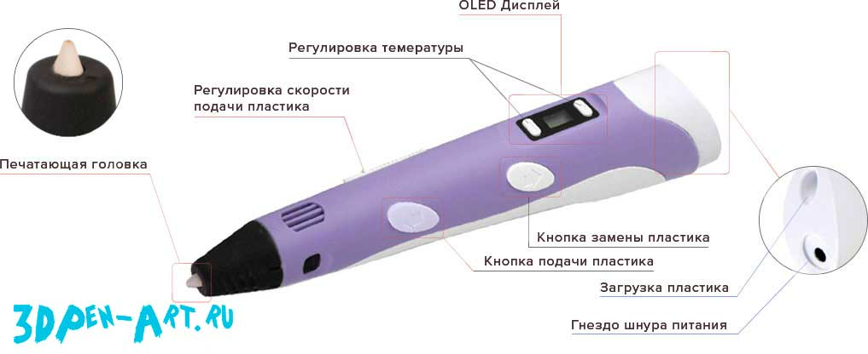

*3D-ручка работает очень просто.*

*Вместо чернил заправляется пластиковая нить.*

*Внутри ручки пластик плавится и выдавливается наружу.*

*3D-ручка – это маленький 3D-принтер.*

*Работа с ручкой напоминает рисование, но сложнее.*

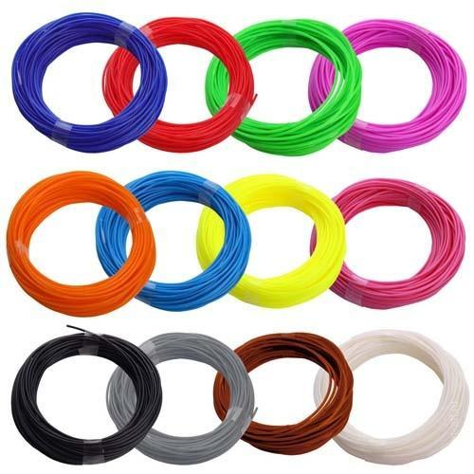**Виды пластика для 3D-ручки**

Для 3D-ручки используется 2 вида пластика: ABS или PLA.

ABS пластик долговечный и крепкий.

Недостаток - запах жженной пластмассы при нагревании.

PLA пластик более качественный и биоразлагаемый.

Недостаток - менее долговечен.

Принцип работы горячей 3D ручки предельно прост. В отличие от обычных приспособлений для письма и рисования, вместо чернил заправляется пластиковая нить. Большинство ручек, доступных на розничном рынке, используют обычный полимерный пруток, который покупается для принтеров, работающих по технологии послойного наплавления.

В задней части корпуса предусмотрено специальное отверстие, в которое вставляется филамент. Встроенный механизм автоматически подводит чернило к экструдеру, где оно расплавляется и выдавливается в расплавленном виде наружу. Металлический наконечник печатной головки нагревается до температуры 240 °С, поэтому при работе с устройством следует придерживаться базовых правил безопасности.

Габариты ручки позволяют легко удерживать ее в одной руке. Незначительный шум при работе встроенного механизма не отвлекает от 3D моделирования. 3D-ручка поддерживает быструю замену прутка, что дает возможность комбинировать цвета и материалы непосредственно во время работы.

**Варианты применения 3D-ручки**

* *Создание игрушек, сувениров и объемных картин.*
* *Развитие творческих способностей и пространственное мышление, фантазии у детей.*
* *Изготовление трехмерных моделей.*

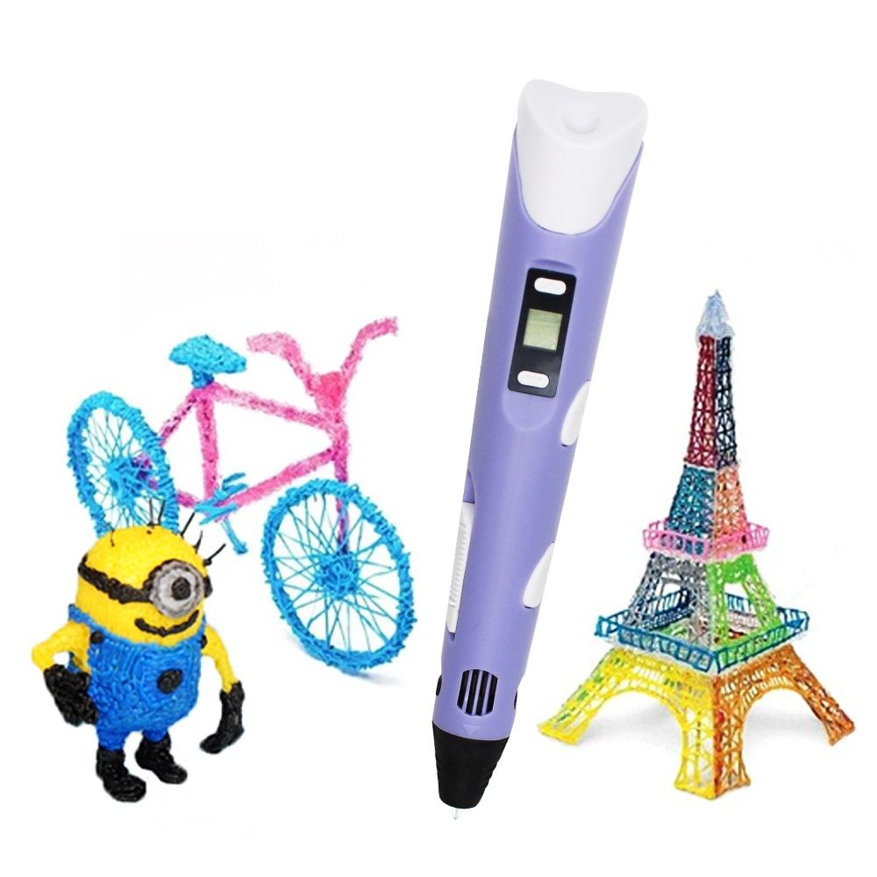

**3D-рисование сегодня и завтра**

***3D-ручки быстро стали очень популярными. Польза от 3D-рисования:***

* ***Самовыражение через рисунок.***
* ***Стремление к достижению цели.***
* ***За 3D-рисованием (3D-печатанием) впереди большое будущее и много интересных открытий.***

